重庆市预警信息发布业务月报
第6期（总50期）
2022年07月18日 签发：郝秋

2022年6月业务运行工作通报
一、预警信号发布情况
6月，全市各级预警中心通过预警平台发布气象预警信号395期（大雾：橙色10期、黄色37期；高温：橙色59期；大风：蓝色20期、黄色1期、橙色2期；雷电：橙色6期、黄色76期；暴雨：红色12期、橙色41期、黄色111期；冰雹：蓝色16期、橙色2期）其中市级发布预警信号12期，区县发布383期。
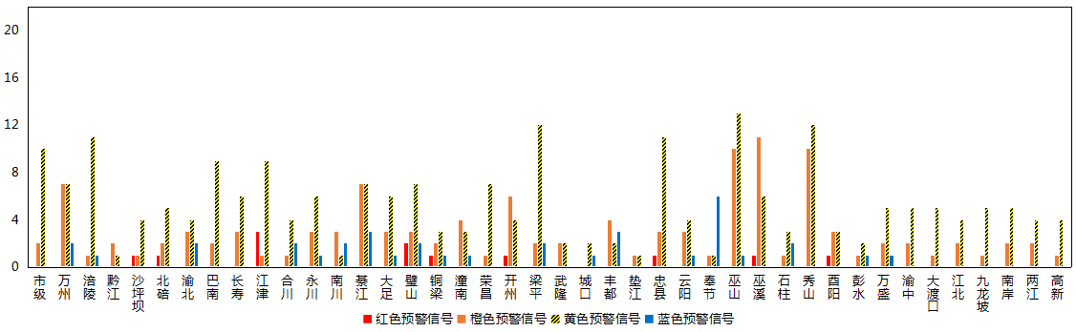
图1 全市预警信号发布情况
二、灾害风险超阈值实况发布情况
6月，全市各区县预警中心没有发布灾害风险超阈值实况信息。
三、预警服务信息发布情况
6月，全市各级预警中心通过预警平台发布气象预警服务信息1,081期，其中重要气象信息专报135期、强对流天气临近预警527期、雨情通报419期。
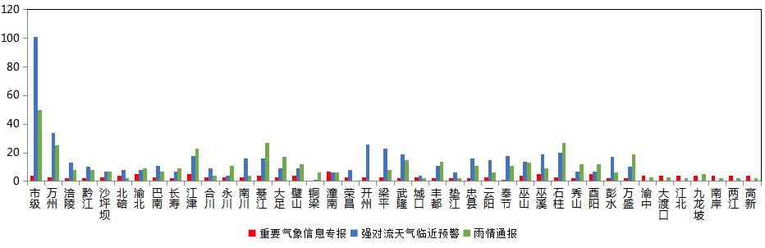
图2 气象预警服务信息发布情况
四、各部门和乡镇（街道）信息发布情况
6月，全市气象部门发布预警服务消息4,139条，发送短信2,097.05万人次；其他部门发布预警服务消息2,641条，发送短信1,093.11万人次；乡镇（街道）发布预警服务消息24,308条，发送短信2,091.58万人次。
表1 部门和乡镇（街道）信息发布详情
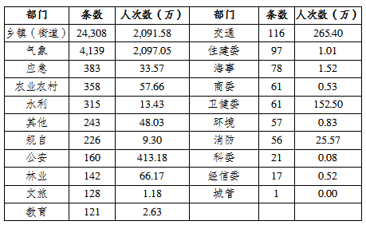
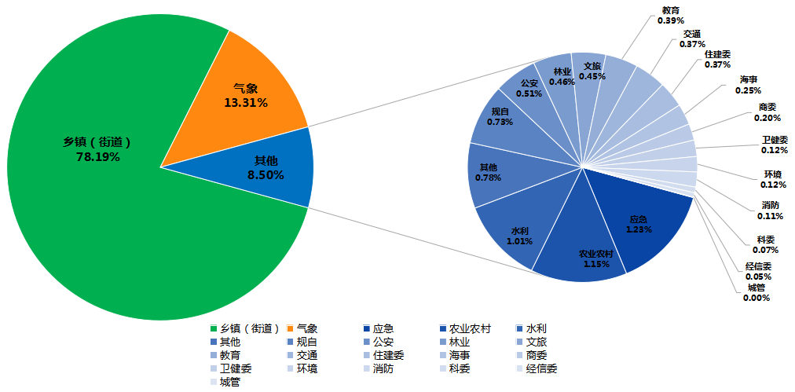
图3 各部门和乡镇（街道）信息发布情况
五、分渠道信息发布情况
1.短信
6月，全市各级预警中心和预警工作站通过预警平台发布预警和服务信息共31,088条，累计发送5,281.74万人次。其中，市预警中心发布各类预警服务信息887条，发送77.25万人次；区县预警中心发布各类预警服务信息2,463条，发送2,019.80万人次；市、区县部门和乡镇（街道）预警工作站发布各类预警服务信息条2.78万条，发送3,184.69万人次。
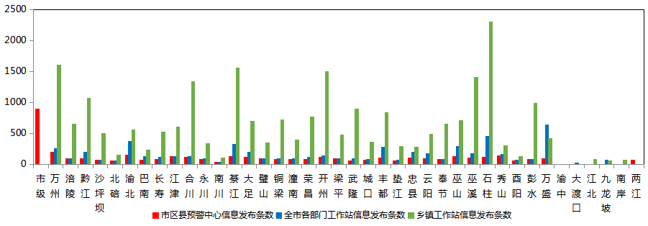
图4 全市预警中心及预警工作站10639121通道信息发布情况
2.大喇叭
6月，全市各区县预警中心通过大喇叭发布各类预警服务信息共221条，累计发送388,192支次。其中永川、綦江、大足、璧山、潼南、开州、巫山、石柱等区县大喇叭使用较好。
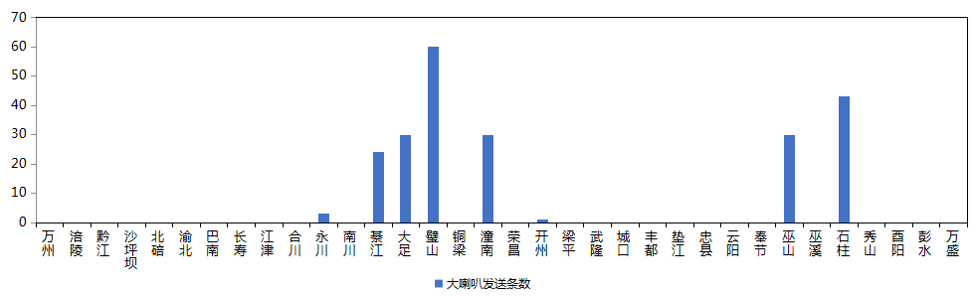
图5 全市各预警中心大喇叭信息发布情况
3.电子显示屏
6月，全市各区县预警中心通过电子显示屏发布各类预警服务信息共498条，累计发送34,886块次。其中，黔江、綦江、璧山、铜梁、开州、丰都、垫江、忠县、云阳、秀山等区县电子显示屏使用较好。
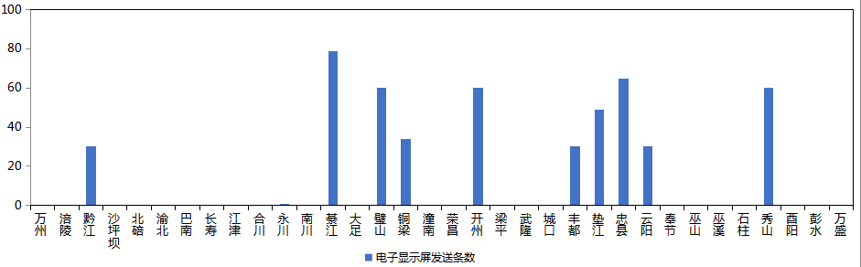
图6 全市各预警中心电子显示屏信息发布情况
4.预警app
6月，预警APP注册用户数为8,347人，共推送预警服务信息722条，石柱推送信息最多（105条）。
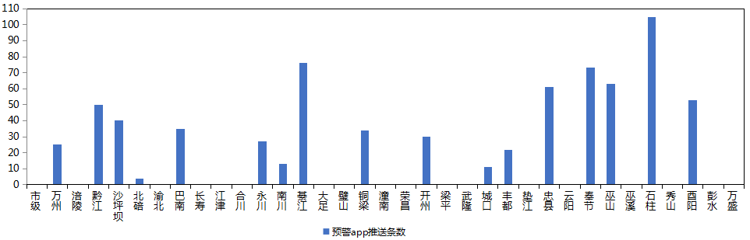
图7 全市各预警中心预警app信息推送情况
5.预警微信
6月，全市预警微信（含企业号和公众号）关注用户数为9.88万人，共发布预警服务信息684条，璧山区关注用户最多（1.54万人），璧山发布信息最多（154条）。
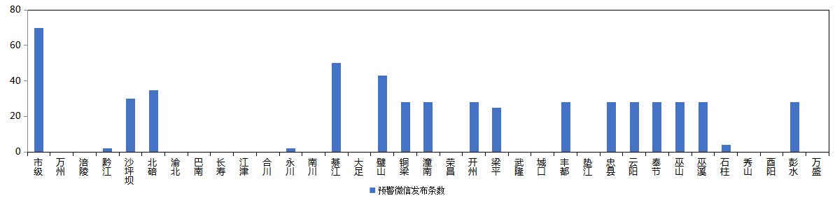
图8 全市各预警中心预警微信信息发布情况

